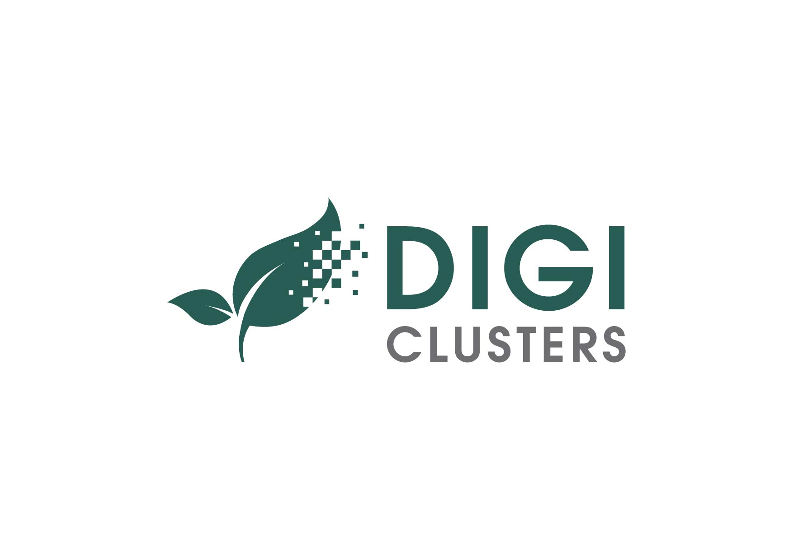
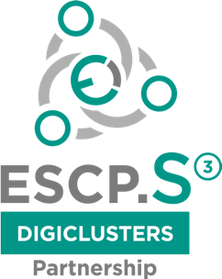

PROYECTO
“ESCP S3 for speeding up industrial modernization of Agrofood packaging sectors towards Industry 4.0 and digital transformation by Cluster-Facilitated X-Industry Hackathons —DIGICLUSTERS”
PROJECT No. 822095

PROYECTO Nº 822095. El Acuerdo fue firmado el 01/10/2018 por la Agencia Ejecutiva para Pequeñas y Medianas Empresas bajo los poderes delegados por la Comisión Europea y el Clúster IT de Letonia (LITC), y los siguientes beneficiarios: AgroBioCluster representado por la Fundación UNIMOS (UNIMOS / ABC), Grupo de Calidad de Productos Alimentarios representado por la Federación de Compañías de Alimentos de Letonia (LFFC / FPQC), OnGranada Tech City (ON GRANADA), Grupo de alimentos SMART representado por la Asociación de Exportadores de Alimentos de Lituania (LITMEA / SFC), Asociación Lituana de Industrias de impresión (LISPA),y Centro de innovación lituano (LIC).
La subvención se otorga para la acción “ESCP S3 for speeding up industrial modernization of Agrofood packaging sectors towards Industry 4.0 and digital transformation by Cluster-Facilitated X-Industry Hackathons —DIGICLUSTERS”, para acelerar la modernización industrial de los sectores de envasado de productos agroalimentarios hacia la Industria 4.0 y la transformación digital por parte de los clusters.
Los principales objetivos del proyecto DIGICLUSTERs son:
- Apoyar la creación de la European Strategic Cluster Partnership para inversiones de especialización inteligente (ESCP-S3)
- Fomentar la colaboración entre las empresas, especialmente las pymes y su interacción con los centros tecnológicos dentro del clúster y en los silos regionales y sectoriales, para generar acciones conjuntas y proyectos de inversión en áreas comunes prioritarias de especialización inteligente vinculadas a la modernización industrial, así como ayudar a mejorar su entorno empresarial.
- Acelerar la modernización industrial reuniendo grupos, autoridades regionales y centros tecnológicos, y facilitar la generación de proyectos conjuntos de colaboración e innovación.
- Implementar actividades conjuntas para fomentar la colaboración interregional y las inversiones en la industria, en las PYME en particular, y proporcionar servicios de negocio, tecnología y apoyo al crecimiento.
- Fortalecer y facilitar los enlaces entre clusters, centros tecnológicos y autoridades regionales para vincular ecosistemas especializados y crear un ambiente favorable para que las innovaciones aceleren la modernización industrial.
- Descubrir de manera emprendedora nuevas formas estratégicas de cooperación interregional y B2B con socios europeos para ayudar a las PYMES a incorporar nuevas tecnologías e innovaciones digitales y propiciar la colaboración dirigida a inversiones conjuntas.
- Mejorar la visibilidad del consorcio, de sus socios y afiliados a nivel europeo, creando y dando forma a la imagen positiva de los clusters involucrados, pymes, centros tecnológicos y gobiernos regionales.
La duración de la acción es de 18 meses a partir del 10/01/2018. El proyecto está financiado por el programa COSME de la Unión Europea.

El contenido de esta publicación, representa las opiniones del autor solamente y es de su exclusiva responsabilidad; no se puede considerar que refleje los puntos de vista de la Comisión Europea y / o la Agencia Ejecutiva para las Pequeñas y Medianas Empresas (EASME) o cualquier otro organismo de la Unión Europea. La Comisión Europea y la Agencia no aceptan ninguna responsabilidad por el uso que pueda hacerse de la información que contiene.

